UNIONE NAZIONALE VETERANI DELLO SPORT
Sezione Giorgio Chiavacci
Casella postale n. 89 - Cecina (Livorno)
segreteria@studiotecnicocerri.it

CAMPIONATO NAZIONALE UNVS MOUNTAIN-BIKE 2018
"Marathon" e "Classic"
"Granfondo Costa degli Etruschi" - Cecina, 6 maggio 2018

INDIZIONE ED ORGANIZZAZIONE
- La Sezione "Giorgio Chiavacci" dell'Unione Nazionale Veterani dello Sport, con sede in Cecina (Livorno), indice ed organizza per domenica 6 maggio 2018 il "CAMPIONATO NAZIONALE UNVS DI MOUNTAIN BIKE" riservato a tutti i soci attivi in regola con la stagione sportiva in corso.
- Il "Campionato Nazionale Unvs di Mountain-Bike" ha luogo contestualmente alla ventesima edizione della "Granfondo Costa degli Etruschi", manifestazione a carattere nazionale organizzata sotto l'egida del "Settore Fuoristrada" della "Federazione Ciclistica Italiana" dall'A.s.d. Mountain-Bike Club Cecina comprensiva di due eventi a carattere prettamente agonistico, e precisamente:
- XCM "Marathon" (Km 75 - disl. mt. 1980) facente parte del calendario nazionale FCI 2018,
- XCP "Classic" (Km 50 - disl. mt. 1350) facente parte del calendario regionale FCI 2018.
- L'organizzazione ha altresì previsto una rassegna non agonistica definita "Pedalata Ecologica" (tipologia "raduno") ricompresa anche'essa nel calendario regionale FCI 2018 se pur non interessata al Campionato di che trattasi.

PARTECIPAZIONE
- La partecipazione al "Campionato Nazionale Unvs" è aperta a tutti i soci attivi e pertanto in regola con il tesseramento per la stagione sportiva in corso con una delle Sezioni regolarmente aderenti all'Unvs che, ai sensi dello Statuto Nazionale vigente, abbiano comunque compiuto i trenta anni di età. Inoltre la partecipazione è subordinata al tesseramento con la Federazione Ciclistica Italiana o con un Ente di Promozione Sportiva riconosciuto dal Coni. In carenza è ammessa la partecipazione a coloro che presenteranno un certificato medico valido per l'attività agonistica ciclistica con un costo aggiuntivo di 15,00 euro per la sottoscrizione della tessera assicurativa F.C.I giornaliera.
- Resta inteso che tutti coloro che prendono parte al "Campionato Nazionale Unvs" vengono ricompresi anche nelle classifiche generali e di categoria della "Granfondo Costa degli Etruschi" oltre a concorrere ai premi finali stabiliti dall'organizzazione della stessa.
- Per i partecipanti al "Campionato Nazionale Unvs", sia "Marathon" che "Classic", vengono previste le seguenti categorie maschili: "V30" (anni 30-39), "V40" (anni 40-49), "V50" (Anni 50-59), "V60" (anni 60 ed oltre) - Per il settore femminile viene prevista una sola categoria definita "VXF" (anni 30 ed oltre).

QUOTA DI PARTECIPAZIONE
- Sia per il settore maschile che per quello femminile la partecipazione alla "Granfondo Costa degli Etruschi", è subordinata al pagamento della quota di € 30,00 fino al 31 marzo 2018, € 35,00 dal 1° aprile 2018 a giovedì 5 maggio 2018 ed € 40,00 per l'eventuale iscrizione nei giorni di sabato 5 e domenica 6 maggio 2018. Il pagamento della quota di partecipazione può essere effettuato con bonifico bancario sul conto corrente IBAN: IT10 K084 6170 6900 0001 0228 088 (Banca di Credito Cooperativo di Castagneto Carducci – Filiale di Cecina)

ISCRIZIONI
- L’iscrizione alla "Granfondo Costa degli Etruschi", e contestualmente al "Campionato Nazionale Unvs", si effettua compilando l’apposito modulo on-line o su supporto cartaceo da inviare tramite fax unitamente alla prova di pagamento e copia del tesserino allo 041.5086456 o tramite e-mail all’indirizzo gfetruschi@tds-live.com. I moduli pdf ed il link per le iscrizioni online sono reperibili sul sito dell’A.s.d. Mountain-Bike Club Cecina all’indirizzo http://mtb-cecina.it/mtbtest/?page_id=37.
- I tesserati con la Federazione Ciclistica Italiana devono farsi iscrivere dalla propria società di appartenenza anche tramite il programma “Fattore K” al quale si accede dal sito http://www.federciclismo.it. Per ogni informazione a riguardo contattare lo 041.990320. E’ possibile iscriversi online sul sito https://www.enternow.it/iol/index.jsp dove si dichiara di aver preso visione e di accettare il Regolamento.
- Ad avvenuta iscrizione alla "Granfondo Costa degli Etruschi" coloro che intendono concorrere al "Campionato Nazionale Unvs di Mountain-Bike" dovranno inviare direttamente, o meglio tramite la Sezione Unvs di appartenenza, mediante il modulo allegato agli indirizzi e-mail "gfetruschi@tds-live.com" e "segreteria@studiotecnicocerri.it" la relativa comunicazione di avvenuta adesione all'evento in questione con le modalità più sopra specificate.

CENTRO SERVIZI E SEDE LOGISTICA
- Il ritrovo, la verifica documenti, della gara e del raduno, la premiazione e tutti i vari servizi e procedure inerenti la manifestazione hanno luogo presso il Camping “Le Tamerici” di Marina di Cecina (Via della Cecinella, 5 - Tel./Fax.0586620629 – www.letamerici.it – info@letamerici.it).
- Presso la stessa sede avranno luogo la consegna del pacco gara, dei numeri da apporre alla bicicletta comprensivi del chip e di tutti i servizi pre e post gara, inclusi il pasta party, le docce e le premiazioni.

OPERAZIONI PRELIMINARI - PARTENZA ED ARRIVO
- Tutte le operazioni preliminari per la partecipazione alla manifestazione hanno luogo presso il Centro servizi (Camping Le Tamerici) sabato 5 maggio 2018 dalle ore 14,00' alle ore 19,00' e domenica 6 maggio 2018 dalle ore 7,00' alle ore 8,30'.
- La partenza viene data alle ore 9,30' da Corso Matteotti a Cecina. L’ingresso nelle griglie di partenza ha inizio alle ore 8,30' e saranno definite nel rispetto delle vigenti norme previste e dalla F.C.I..
- L'arrivo è previsto all'interno del Camping Village "Le Tamerici" di Cecina Mare, tra l'alto centro servizi e sede logistica della manifestazione.

SERVIZIO AUTOMATICO RILEVAZIONE TEMPI
- La rilevazione dei tempi per la compilazione delle classifiche a cura di T.D.S.. Il chip viene inserito nel numero anteriore pertanto i partecipanti non dovranno far nessuna operazione di noleggio e di riconsegna.

TEMPO LIMITE DI PERCORRENZA ED ARRIVO
- Il tempo limite per il completamento sia del percorso “Marathon" che di quello "Classic” verrà stabilito secondo le normative FCI.
- Il transito sul percorso destinato alla “Marathon” viene comunque chiuso alla diramazione con quello "Classic" (Località Casetta) trascorse due ore dalla partenza ed i partecipanti che sopraggiungeranno oltre questo limite saranno fatti rientrare all’arrivo da un percorso alternativo.

PREMIAZIONE FINALE
- La premiazione è prevista a partire dalle ore 15,00' di domenica 6 maggio o, comunque, trascorsa un’ora dall’arrivo dell’ultimo partecipante alla manifestazione. I premi devono essere ritirati direttamente in occasione della premiazione stessa.
- Sono previsti premi sia per i primi tre classificati assoluti, sia di ciascuna categoria ed ai rispettivi vincitori sarà assegnata la maglia di "Campione Nazionale Unvs".
- Sono previsti altresì premi speciali per le prime tre Sezioni che avranno conseguito la migliore classificazione finale, con l'assegnazione del titolo di "Campione Nazionale Unvs" a squadre, a seguito dell'attribuzione dei seguenti punteggi:
Classifica | 1° | 2° | 3° | 4° | 5° ed oltre
Punti | 12 | 9 | 6 | 3 | 1

INFORMAZIONI
Per ogni informazione circa l'organizzazione e le caratteristiche dell'edizione 2018 della "Granfondo Costa degli Etruschi" (contatti, percorso, ospitalità, premi, pacco gara, iniziative collaterali, ecc...) può essere fatto riferimento al sito Internet "www.mtb-cecina.it".

DISPOSIZIONI GENERALI
- E’ obbligatorio per tutti indistintamente l’uso del casco rigido, pena l’esclusione dalla manifestazione.
- La riunione tecnica è prevista per le ore 18,00' di sabato 5 maggio 2018 all’interno di una struttura del Centro servizi opportunamente segnalata.
- L'organizzazione declina ogni e qualsiasi responsabilità civile e penale per eventuali incidenti, infortuni e/o danni che dovessero accadere a cose, terzi e partecipanti prima, durante, dopo o comunque inerenti la manifestazione che avrà luogo qualunque siano le condizioni meteorologiche.
- Con l’iscrizione alla manifestazione resta implicito che l’aderente accetta in modo incondizionato tutte le norme contenute nel presente regolamento oltre ad autorizzare il Comitato organizzatore al trattamento dei propri dati personali con le modalità ed i limiti previsti dalla normativa vigente in materia.
- Per tutto quanto non contemplato dal “Regolamento speciale di gara" previsto dall'A.s.d. Mountain Bike Club Cecina, rilevabile dal sito Internet www.mtb-cecina.it, vige quello del "Settore Fuoristrada" della Federazione Ciclistica Italiana.
_________

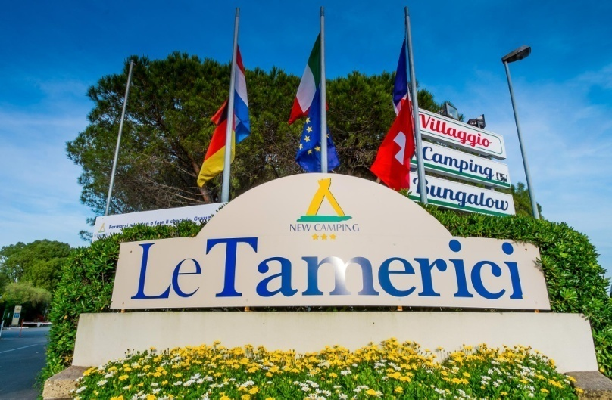
UNIONE NAZIONALE VETERANI DELLO SPORT
Sezione Giorgio Chiavacci
Casella postale n. 89 - Cecina (Livorno)
segreteria@studiotecnicocerri.it

CAMPIONATO NAZIONALE UNVS MOUNTAIN-BIKE 2018
"Marathon" e "Classic"
"Granfondo Costa degli Etruschi" - Cecina, 6 maggio 2018
______________

MODULO DI ISCRIZIONE AL "CAMPIONATO NAZIONALE UNVS DI MOUNTAIN-BIKE 2018"

La Sezione Unvs ____________________________________________________________ con sede in _____________________ (telefono n.____________ - e-mail _____________________________), aderente all'Unione Nazionale Veterani dello Sport, con la presente intende iscrivere i sotto elencati atleti al "Campionato Nazionale Unvs di Montain-Bike", in programma a Cecina domenica 6 maggio 2018 in occasione della XX^ edizione della "Granfondo Costa degli Etruschi", organizzata dall'A.s.d. Mountain-Bike Club Cecina. A tal fine si attesta che gli atleti di che trattasi sono regolarmente iscritti alla manifestazione "Granfondo Costa degli Etruschi 2018" oltre ad aver regolarizzato per la stagione in corso, tramite questa Sezione, l'adesione all'Unione Nazionale Veterani dello Sport:
Cognome e nome | Data di nascita | Tessera Unvs | Categ. Veterani | Marathon/Classic

Con i migliori saluti
Firma del Presidente della Sezione Unvs
_______________________________

Il presente modulo deve essere inviato contestualmente tramite e-mail agli indirizzi
"gfetruschi@tds-live.com" e "segreteria@studiotecnicocerri.it"

